INDICAÇÃO Nº 154/2016

Sugere ao Poder Executivo Municipal reparo em canaleta de água junto a Rua Rússia esquina com Rua Espanha, no Jardim Europa, neste município.

Excelentíssimo Senhor Prefeito Municipal,

Nos termos do Art. 108 do Regimento Interno desta Casa de Leis, dirijo-me a Vossa Excelência para sugerir que, por intermédio do Setor competente, seja executado o reparo em canaleta de água junto a Rua Rússia esquina com a Rua Espanha, no Jardim Europa, neste município.

**Justificativa:**

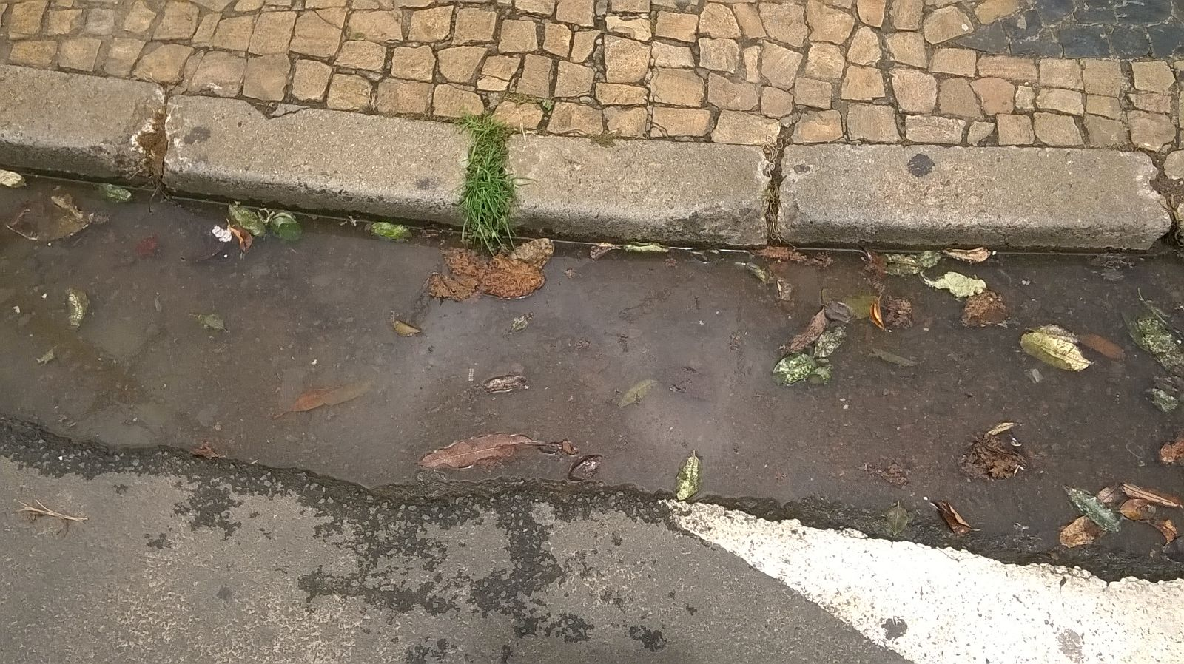

Conforme reivindicação da população do bairro Jardim Europa, este vereador solicita o reparo na canaleta de água do local acima indicado, pois há um desnível no asfalto, acumulando água da chuva e de limpeza das casas, o que traz transtornos aos moradores e comerciantes próximos ao local, devido ao mau cheiro que fica no local, além de água parada, fator propício para criadouro do mosquito da dengue. Tal pedido já fora feito anteriormente, conforme Indicação desta Casa de Leis sob o nº 2015/5086 e protocolado na Prefeitura Municipal sob o nº 2015/10575, mas sem atendimento até a presente data. Os moradores e comerciantes solicitam URGÊNCIA no atendimento do ora requerido.

Plenário “Dr. Tancredo Neves”, em 14 de janeiro de 2.016.

**FABIANO W. RUIZ MARTINEZ**

**“Pinguim”**

-vereador-